

|  |  |  |  |
| --- | --- | --- | --- |
| 活動名稱 | 110學年度第二學期家庭教育  外籍學生5月份關懷座談會活動 | | |
| 活動地點 | 本校校長室 | 承辦人 | 輔導主任 |
| 活動日期 | 111年5月23日(一) | 參加人數 | 師生18人 |
| 活動成效 | 一、透過外籍生關懷座談會，了解其在校生活情形、學習狀況及升學輔導等問題，並促進雙方文化認識及認同。  二、活動邀請認輔老師參與一起關懷，培養師生情誼，讓外籍學生充分感受學校大家庭的溫馨氛圍，師生同樂。  三、確認外籍生放假期間去向及生涯規劃。 | | |
| 活動照片 | | | |

**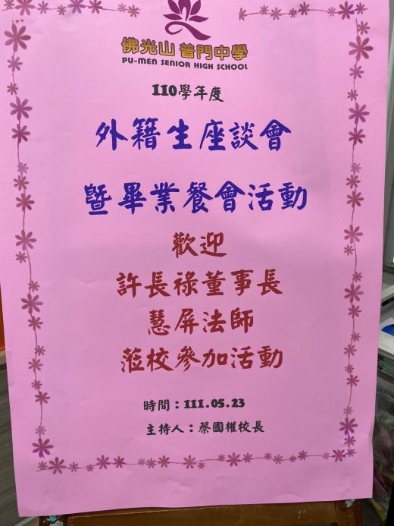 佛光山學校財團法人高雄市普門高級中學**

**110學年度第二學期外籍生關懷座談活動照片**

|  |
| --- |
| **D:\1080501輔導室\輔導-活動照片\110學年度\1110523外籍生5月份關懷座談餐會照片\S__14704714.jpg** |
| 輔導主任介紹貴賓 |
| **D:\1080501輔導室\輔導-活動照片\110學年度\1110523外籍生5月份關懷座談餐會照片\S__14704722.jpg** |
| 校長致詞勉勵關懷 |

**佛光山學校財團法人高雄市普門高級中學**

**110學年度第二學期外籍生關懷座談活動照片**

|  |
| --- |
| **D:\1080501輔導室\輔導-活動照片\110學年度\1110523外籍生5月份關懷座談餐會照片\S__14704728.jpg** |
| 法師佛法開示關懷學生 |
| **D:\1080501輔導室\輔導-活動照片\110學年度\1110523外籍生5月份關懷座談餐會照片\S__14704739.jpg** |
| 法師佛法開示關懷學生 |

**佛光山學校財團法人高雄市普門高級中學**

**110學年度第二學期外籍生關懷座談活動照片**

|  |
| --- |
| **D:\1080501輔導室\輔導-活動照片\110學年度\1110523外籍生5月份關懷座談餐會照片\S__14704748.jpg** |
| 新活力許董事長到場贈防疫品關懷 |
| **D:\1080501輔導室\輔導-活動照片\110學年度\1110523外籍生5月份關懷座談餐會照片\S__14704753.jpg** |
| 新活力許董事長到場贈防疫品關懷 |

**佛光山學校財團法人高雄市普門高級中學**

**110學年度第二學期外籍生關懷座談活動照片**

|  |
| --- |
| **D:\1080501輔導室\輔導-活動照片\110學年度\1110523外籍生5月份關懷座談餐會照片\S__14704756.jpg** |
| 師生感謝許董長關懷 |
| **D:\1080501輔導室\輔導-活動照片\110學年度\1110523外籍生5月份關懷座談餐會照片\S__14704760.jpg** |
| 追星沐雲閱讀心得優良頒獎 |

**佛光山學校財團法人高雄市普門高級中學**

**110學年度第二學期外籍生關懷座談活動照片**

|  |
| --- |
| **D:\1080501輔導室\輔導-活動照片\110學年度\1110523外籍生5月份關懷座談餐會照片\S__14704765.jpg** |
| 追星沐雲閱讀心得優良頒獎 |
| **D:\1080501輔導室\輔導-活動照片\110學年度\1110523外籍生5月份關懷座談餐會照片\S__14704759.jpg** |
| 追星沐雲閱讀心得優良頒獎 |

**佛光山學校財團法人高雄市普門高級中學**

**110學年度第二學期外籍生關懷座談活動照片**

|  |
| --- |
| **D:\1080501輔導室\輔導-活動照片\110學年度\1110523外籍生5月份關懷座談餐會照片\S__14704770.jpg** |
| 外籍生畢業感言分享 |
| **D:\1080501輔導室\輔導-活動照片\110學年度\1110523外籍生5月份關懷座談餐會照片\S__14704773.jpg** |
| 外籍生畢業感言分享 |

**佛光山學校財團法人高雄市普門高級中學**

**110學年度第二學期外籍生關懷座談活動照片**

|  |
| --- |
| **D:\1080501輔導室\輔導-活動照片\110學年度\1110523外籍生5月份關懷座談餐會照片\S__14704779.jpg** |
| 贈畢業禮物留念 |
| **D:\1080501輔導室\輔導-活動照片\110學年度\1110523外籍生5月份關懷座談餐會照片\S__14704783.jpg** |
| 贈畢業禮物留念 |

**佛光山學校財團法人高雄市普門高級中學**

**110學年度第二學期外籍生關懷座談活動照片**

|  |
| --- |
| **D:\1080501輔導室\輔導-活動照片\110學年度\1110523外籍生5月份關懷座談餐會照片\S__14704799.jpg** |
| 生活點滴分享 |
| **D:\1080501輔導室\輔導-活動照片\110學年度\1110523外籍生5月份關懷座談餐會照片\S__14704778.jpg** |
| 生活點滴分享 |

**佛光山學校財團法人高雄市普門高級中學**

**110學年度第二學期外籍生關懷座談活動照片**

|  |
| --- |
| **D:\1080501輔導室\輔導-活動照片\110學年度\1110523外籍生5月份關懷座談餐會照片\S__14704790.jpg** |
| 校長致贈感謝狀 |
| **D:\1080501輔導室\輔導-活動照片\110學年度\1110523外籍生5月份關懷座談餐會照片\S__14704792.jpg** |
| 大合照 |